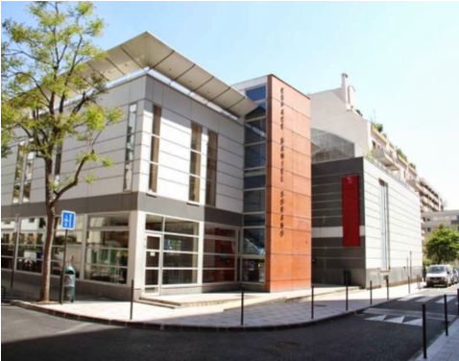 | LES ECHECS DE VINCENNES  Espace Daniel Sorano  16 rue, Charles Pathé  94300 Vincennes  http://club-echecs-vincennes fr/

BULLETIN D’INSCRIPTION 2018-2019 AU CLUB D’ECHECS DE VINCENNES

Jeunes

NOM PRENOM
Adresse
VILLE
Date de naissance
Tel Mobile
Mail (en majuscules svp)

AUTORISATION PARENTALE (mentions obligatoires)
Je soussigné(e)
père/mère de autorise / n’autorise pas, mon enfant à quitter seul, la classe une fois le cours d’échecs terminé
Mon enfant pourra participer aux tournois d’équipes interclubs le dimanche après-midi : OUI - NON

Cours du mardi : débutant, animateurs diplômés F.F.E :

Atelier 1- 18h15-19h45 : enfants débutants (10 élèves maximum),

Cours du mercredi : perfectionnement et compétitions, animateur diplômé F F E

Atelier 2- 15h45/17h15 : enfants perfectionnement (15 élèves maximum),
Atelier 3- 17h15/18h45 : enfants confirmés et compétitions,
Atelier 4- 14h00-15h30 : enfants débutants de 6 à 8 ans (sous réserve d'un nombre d'enfants suffisants).

Préciser le N° d’atelier:

Cours du samedi : débutants et perfectionnement, animateurs diplômés F F E :

Atelier 1- 14h00/15h30 : enfants débutants (2 classes de 10 élèves maximum),
Atelier 2- 15h30/17h00 : enfants perfectionnement (2 classes de 15 élèves maximum),
Atelier 3- 17h00/19h00 : groupe confirmés et compétitions (2 classes),

Préciser le N° d’atelier:

Vincennes, le Mention manuscrite « lu et approuvé » et signature

------------------------------------------------à compléter par un membre du comité-----------------------------------------------
La cotisation enfant 220€ comprend : les cours, la licence, l’adhésion à Sorano, les compétitions
Prix de l’inscription : € (-15% pour les autres membres de la famille,) Réglé par : Chèque (ordre : les échecs de
Vincennes) (possible en 3 fois : octobre, novembre, décembre) Espèces
Licence : A ou B (selon compétitions) ; Certificat médical tous sports
Enfant déjà inscrit à SORANO pour une autre activité : OUI NON
Besoin d’une attestation d’inscription : OUI NON

